**DOCUMENTAR PRUEBAS FUNCIONALES - CASO PRÁCTICO 1**

**Prueba funcional 1 -** Valida que la página tenga el título "Space & Beyond space| Testim.io demo".

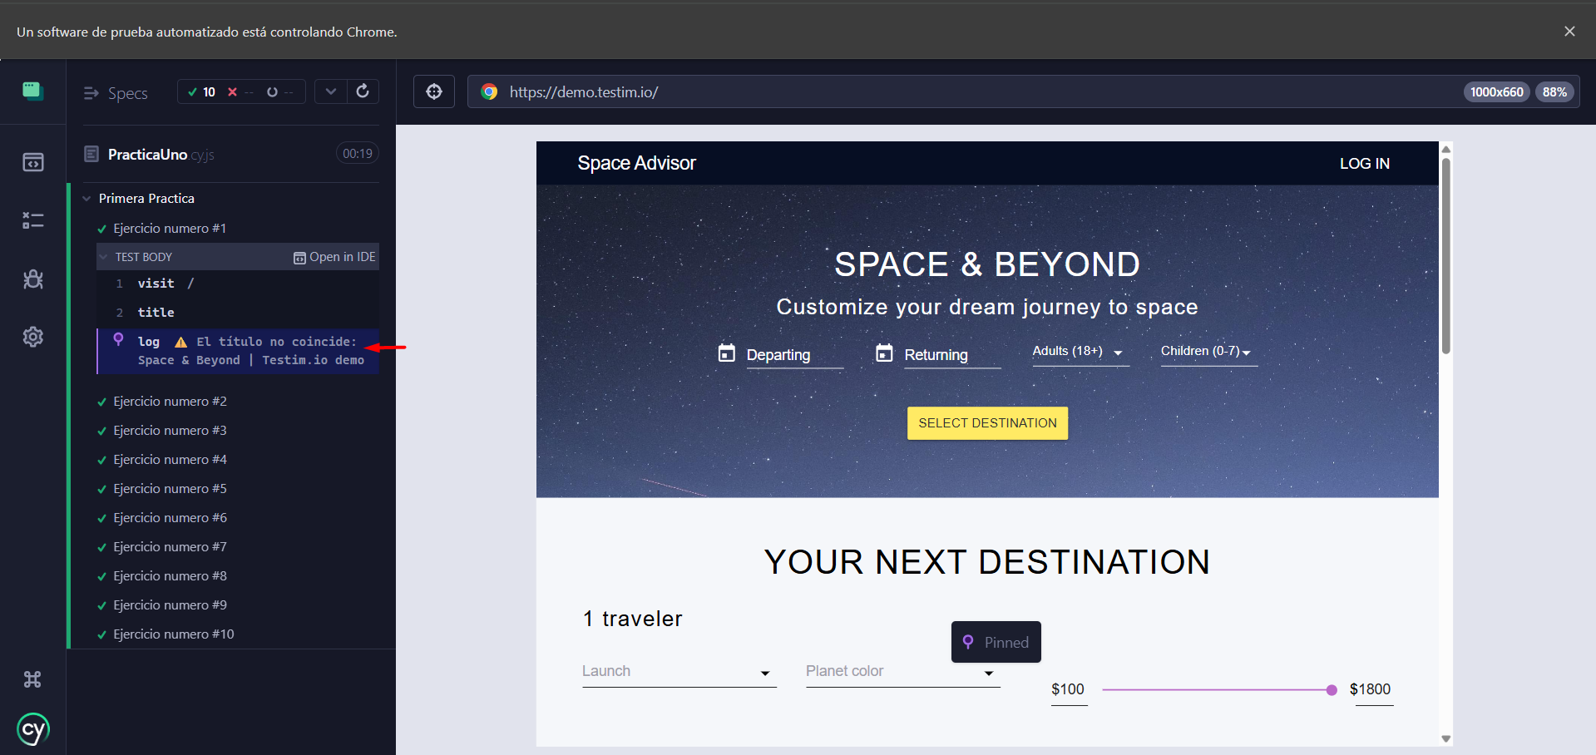

**Prueba funcional 2 –** Busca que exista un destino al espacio llamado “Madan”.

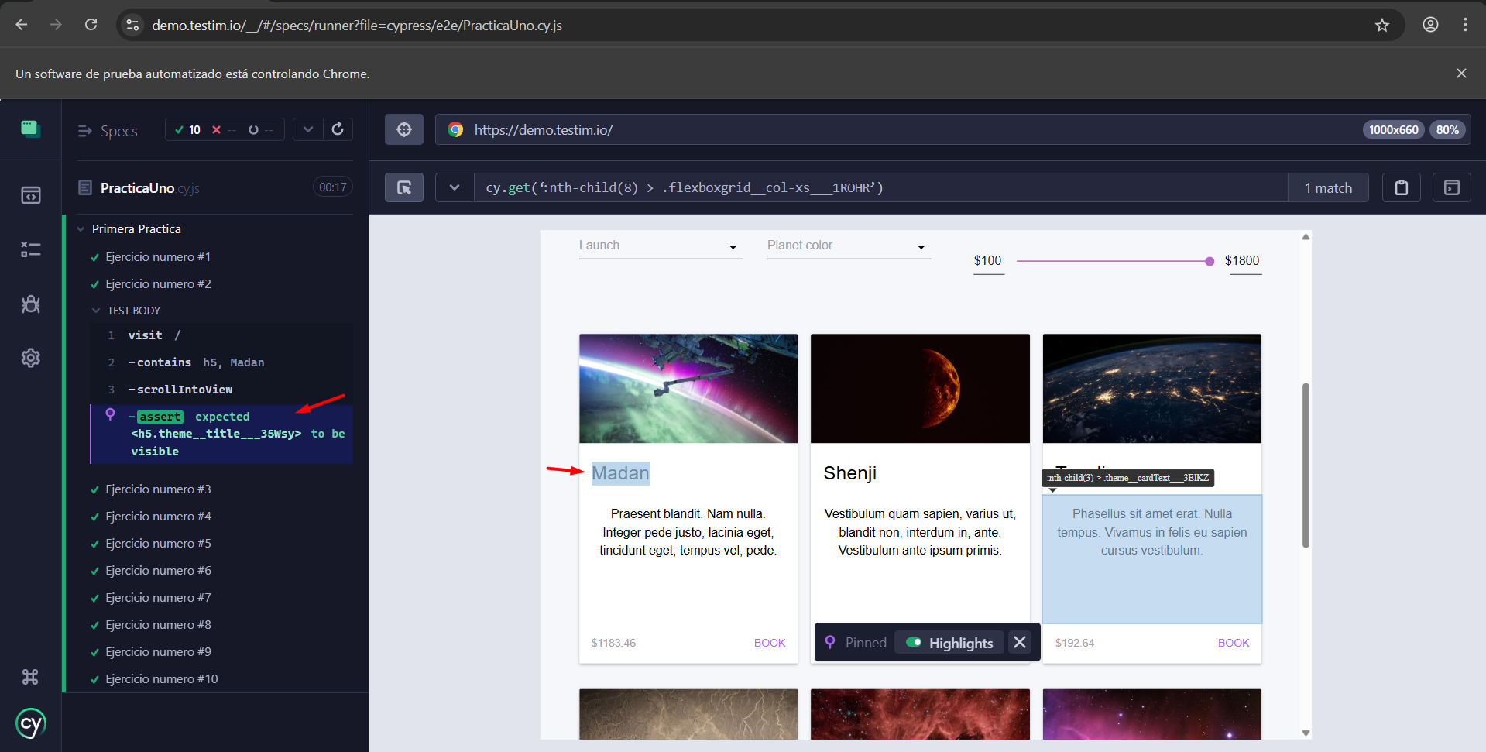

**Prueba funcional 3 -** Selecciona el 28/04/2023 como fecha de salida.

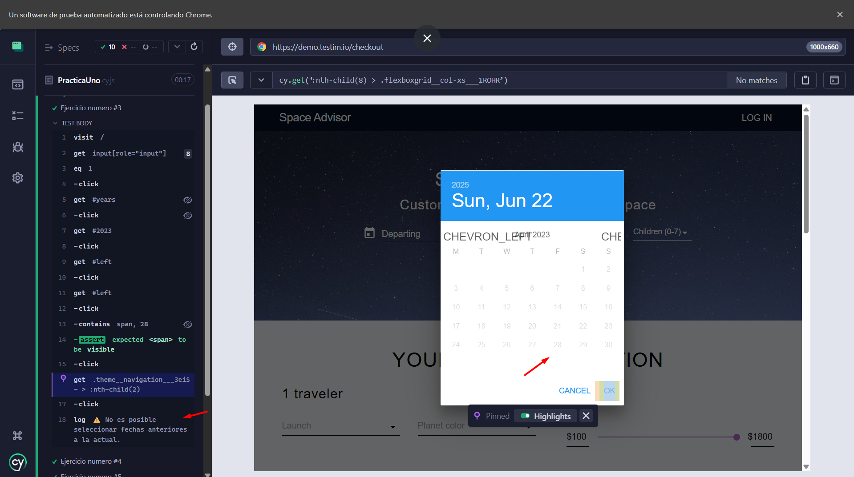

**Prueba funcional 4 -** Elige que el boleto sea para 2 adultos con 1 niño.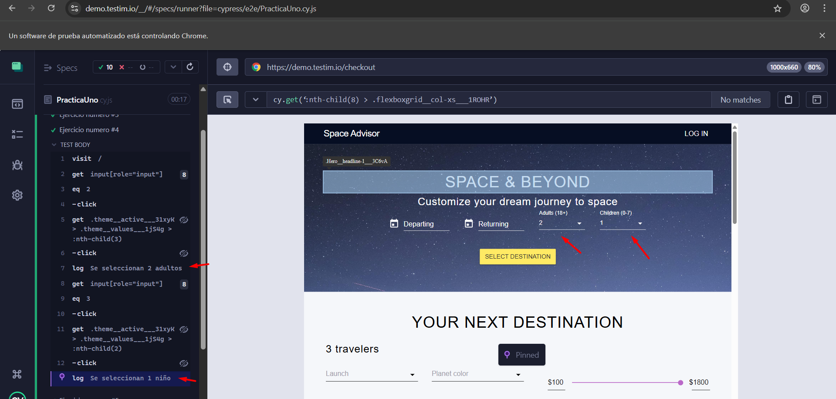**Prueba funcional 5 -** En tu destino, filtra por planetas de color azul.

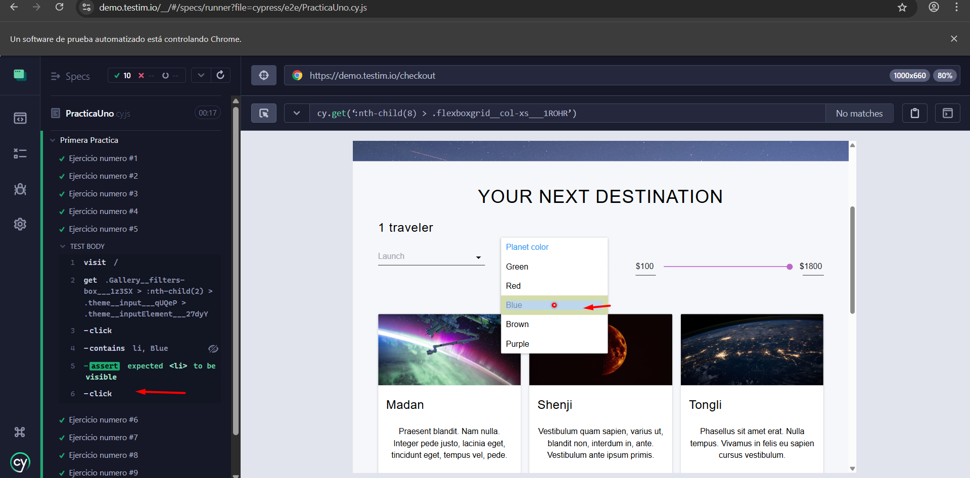

**Prueba funcional 6 -** Tienes 3 destinos disponibles, reserva el planeta Tayabamba (debe estar como booked).

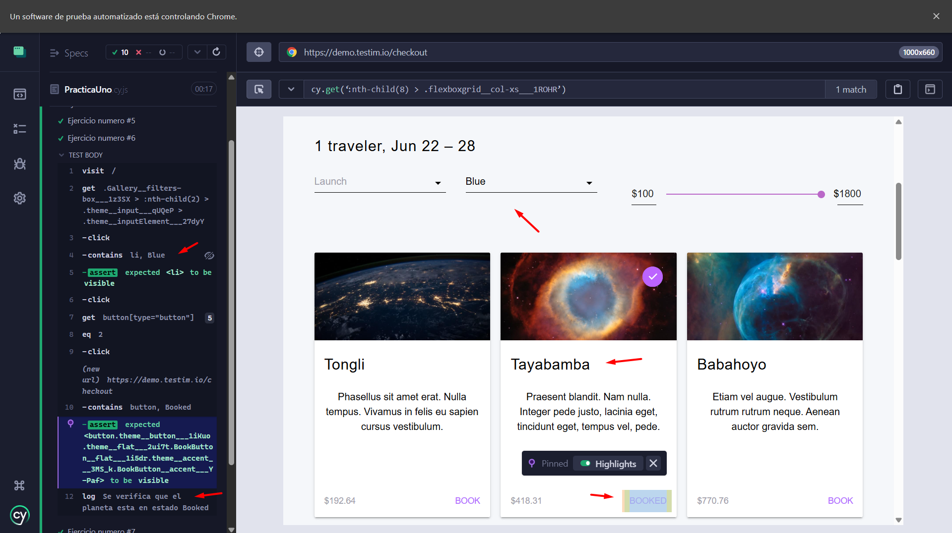

**Prueba funcional 7 –**

Realiza el checkout, llena todo los datos del formulario. Utiliza los datos:

- Social Security number: 111-11-1111

- Phone: 2124567890

**Prueba funcional 8 -** Carga una fotografía de tu carnet de vacunación (puede ser cualquier imagen no necesariamente la real).

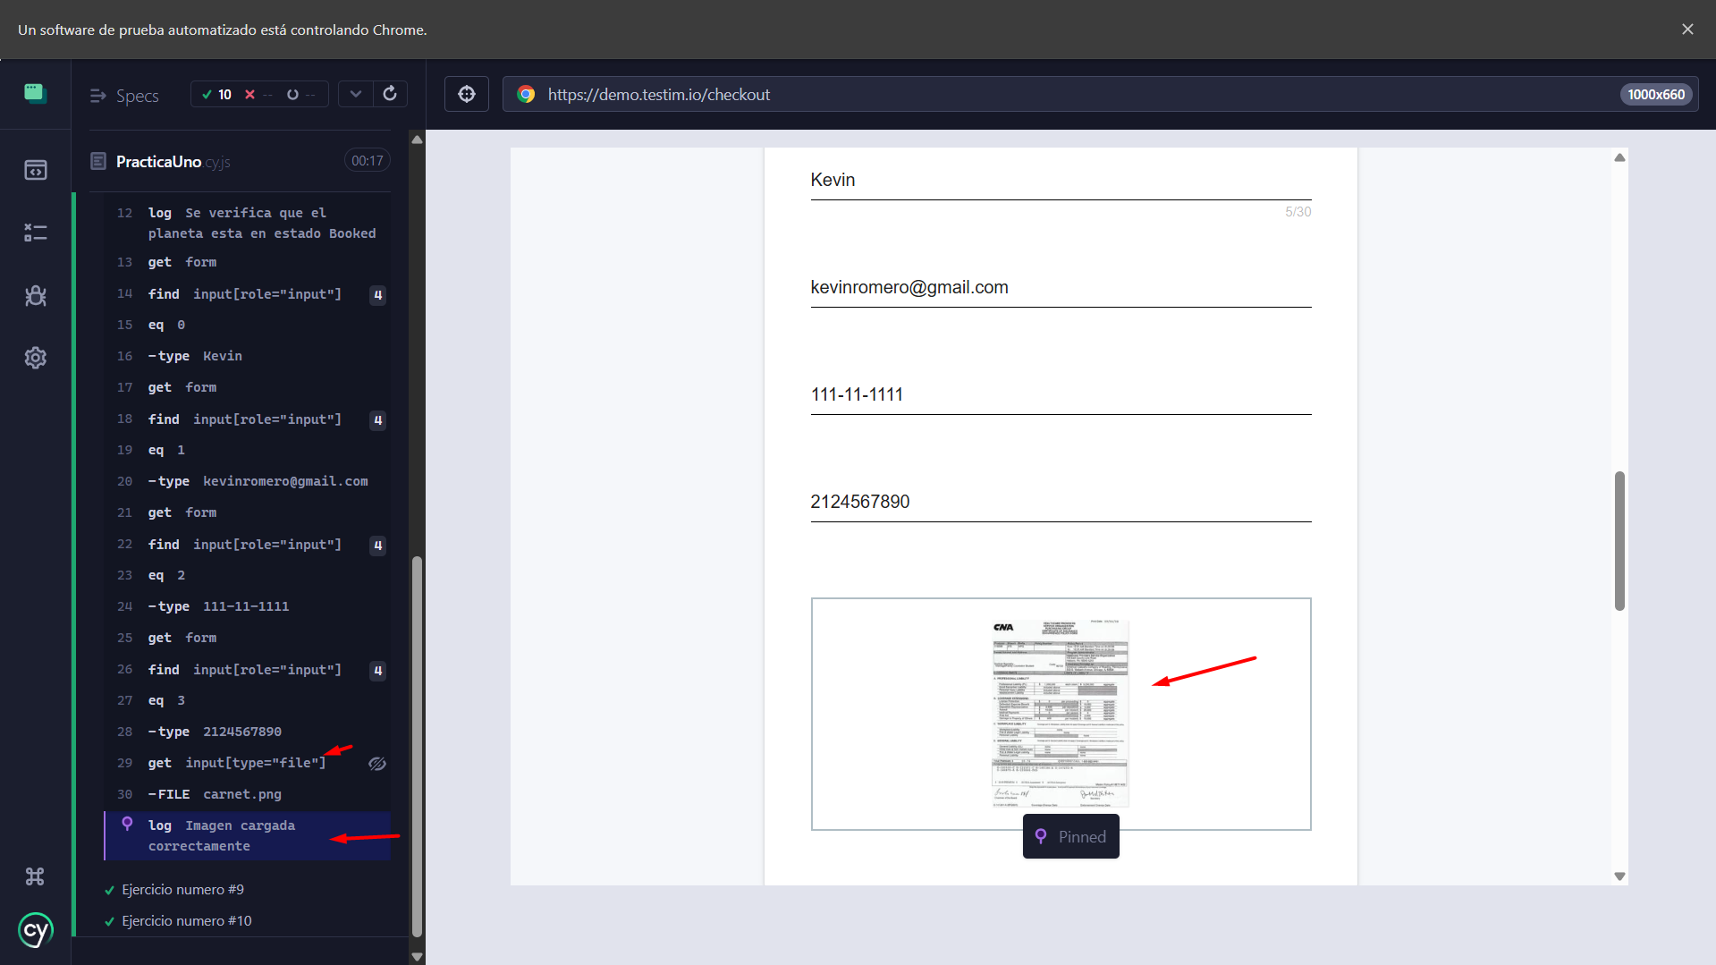

**Prueba funcional 9 -** Tenemos un código promocional, ingresa el número 30076

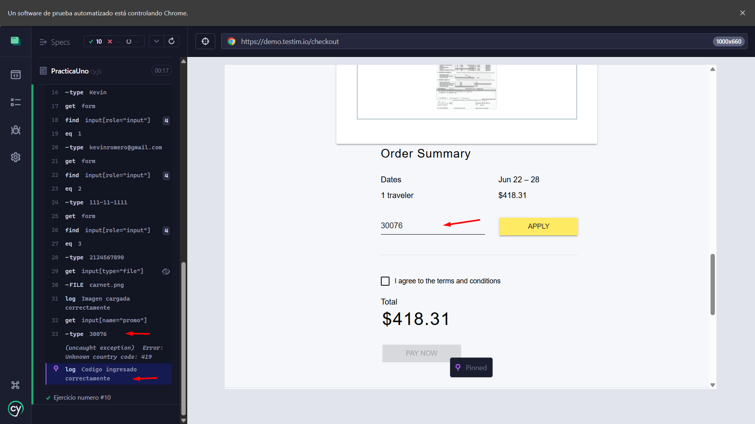

**Prueba funcional 10 -** Finalmente realizar el pago.

